阿坝州红原县刷经寺镇人民政府2021年度部门决算报表填报说明

一、决算信息来源说明
本套决算依据本单位登记完整、核对无误的账簿记录和其他有关会计核算资料编制，账证相符、账实相符、账表相符、表表相符，真实、准确、完整地反映了本单位预算执行结果和财务状况。
（一）本套决算主表数据主要依据本单位会计账簿总账及明细账数据填列，预算数据依据本单位预、决算批复文件及预算调整文件填列。
（二）本套决算附表数据主要依据本单位会计账簿、资产、人事台账及相关资料填列。
二、决算编制基本情况
本单位为一级预算单位，所属乡镇级预算单位，单位性质为 其他单位，决算编报类型为乡镇汇总录入表，按照 其他填报决算数据。
纳入本套决算编制范围的独立编制机构数2个，比上年增加0个，独立核算机构数共0个，比上年增加 0个，分别是行政和事业。
三、基础数据核对情况
（一）财政资金对账情况。
1．财政拨款核对情况。
（1） 本单位本年度实际收到的一般公共预算财政拨款收入1,830.70万元，财政部门拨款对账单1,874.34万元，差额-43.64万元。差异原因撤乡并镇。
（2） 本单位本年度政府性基金预算财政拨款收入0.00万元，财政部门拨款对账单0.00万元，差额0.00万元。
（3） 本单位本年度国有资本经营预算财政拨款收入0.00万元，财政部门拨款对账单0.00万元，差额0.00万元。
2．其他需要说明的情况。
（二）与上年指标核对情况。
1． 本单位本年度年初结转结余为0.00万元，上年年末结转结余为0.00万元，差异为0.00万元。其中：
本单位本年度一般公共预算财政拨款年初结转结余为0.00万元，上年一般公共预算财政拨款年末结转结余为0.00万元，差异为0.00万元。
本单位本年度政府性基金预算财政拨款年初结转和结余为0.00万元，上年政府性基金预算财政拨款年末结转和结余为0.00万元，差异为0.00万元。
2．CS02表主要指标变动表中主要指标上下年变动幅度超过20%，其中机构人员指标上下年有变动的，应具体核实
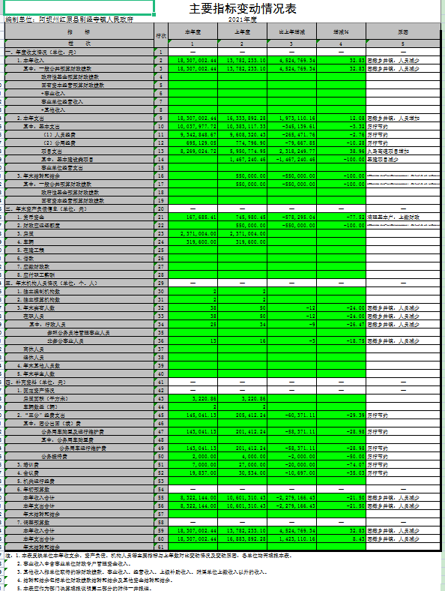
并说明原因（附表2）。
四、报表审核情况
（一）审核情况。
1．审核公式。
2．审核模板。
单位需按审核模板逐一进行说明。
（二）对报表指标、审核公式和审核模板的设置建议。
1.对部门决算报表指标设置的建议。
无
2.如有不适用的审核公式和模板，请列出并说明修改意见。
无
3.单位自行增加的审核公式和模板，请列出并说明设置依据。
无
五、决算数据其他需要说明的情况
1． “收入决算表”中其他收入为0.00万元,其中:非同级拨款收入为0.00万元（其中：本级横向转拨财政款为0.00万元；非本级财政拨款为0.00万元），投资收益为0.00万元，利息收入为0.00万元，捐赠收入为0.00万元，事业单位固定资产出租收入为0.00万元，盘盈收入为0.00万元，其他为0.00万元。
2．“项目支出决算明细表”中“工资福利支出”为0.00万元， “对个人和家庭的补助”为399.68万元，主要资金构成及填报依据为：生活补贴、奖励金
3. “三公”经费总额为14.50万元，比年初预算数少0.00万元，其中：因公出国（境）费少0.00万元，公务用车购置及运行维护费少0.00万元，公务接待费少0.00万元， “三公”经费总额比上年决算数少14.50万元，其中：因公出国（境）费少0.00万元，公务用车购置及运行维护费少14.30万元，主要原因为：厉行节约公务接待费少0.20万元，主要原因为: 厉行节约
因公出国（境）团组数（个）为0；因公出国（境）人次数（人）为0；公务用车购置数 （辆）为0；公务用车保有量（辆）为2；国内公务接待批次 （个）3为；国内公务接待人次（人）为30；国（境）外公务接待批次（个）为 0；国（境）外公务接待人次（人）为0。
若动用上年结转用于三公经费则需提供情况说明。
4. 本单位本年度机构运行经费为69.51万元，上年度为77.48万元，差异为-7.97万元，主要原因为：撤乡并镇，人员减少
5. 政府采购支出为0.00万元；其中货物支出为0.00万元，工程支出为0.00万元，服务支出为0.00万元。政府采购授予中小企业合同金额为0.00万元；其中：授予小微企业合同金额为0.00万元。
6.深化党和国家机构改革对决算编报相关方面的影响。(涉及机构改革单位说明)
无
7.其他需要说明的问题。
无

